📝 CURRÍCULUM DEPORTIVO – MARTÍN DE AMORIZA

⚽ PERFIL PROFESIONAL
Defensor central argentino-italiano, sólido en el juego aéreo, con excelente lectura táctica y capacidad para salir jugando desde el fondo. Dominante en los duelos mano a mano, con buen primer pase y visión para el juego entre líneas. Se destaca por su compromiso, liderazgo en el campo y vocación colectiva. Enfocado en seguir desarrollándose en contextos competitivos y profesionalizar su carrera a nivel internacional. | 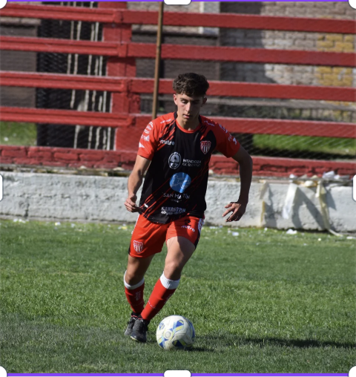

📌 DATOS PERSONALES
- Nombre completo: Martín de Amoriza
- Fecha de nacimiento: 02/07/2005
- Nacionalidad: Argentina e Italiana
- Altura: 1,87 m
- Peso: 78 kg
- Pie dominante: Derecho
- Posición principal: Defensor central
- Posiciones secundarias: Volante central

📞 DATOS DE CONTACTO
- Teléfono: +54 9 2634362764
- Correo electrónico: Martindeamoriza@gmail.com
- Instagram:

📅 TRAYECTORIA DEPORTIVA
Club Atlético La Amistad (2014–2017)
Liga Rivadaviense (Mendoza, Argentina)
- Primer club formativo.
- Aprendizaje técnico y adquisición de valores de disciplina y compromiso.
Club Atlético San Martín (2017–2024)
Liga Provincial / Tercera División Argentina
- Presencia constante: 90% de partidos jugados por torneo.
Club Atlético San Martín – Juveniles (2022–2023)
Argentina Torneo Juvenil – Segunda División Argentina
- Formación competitiva a nivel juvenil.
- Participación activa en el plantel de Tercera División.
A.C. San Martín (2024)
Argentina – Terza Divisione (Tercera División)
- Parte del plantel oficial.
- Participación activa en el plantel de Tercera División.
- 90% de participación en partidos de la liga local.
- Experiencia internacional inicial en el fútbol italiano.

🏆 LOGROS Y ESTADÍSTICAS
- Promedio de 6 a 7 goles por torneo (defensor con llegada al área rival).
- Alta constancia en minutos jugados por temporada.
- Reconocido por entrenadores como jugador clave en defensa y transiciones.
- Buen historial de disciplina y compromiso grupal.

🎓 FORMACIÓN ACADÉMICA
Escuela primaria completa
Fray Justo Santa María de Oro, San Martín, Mendoza, Argentina
Escuela secundaria completa
Escuela General José de San Martín, N°9001
Estudios Universitarios (en curso)
Carrera: Corredor Inmobiliario
Universidad Champagnat (2024–actualidad)

🏃‍♂️ HABILIDADES DEPORTIVAS
- Salida limpia desde el fondo
- Juego aéreo y anticipación defensiva
- Duelos uno contra uno
- Pase largo y entre líneas
- Visión de juego y posicionamiento táctico
- Resistencia física y fortaleza mental

🤝 HABILIDADES PERSONALES (SOFT SKILLS)
- Trabajo en equipo y compañerismo dentro y fuera del campo
- Liderazgo silencioso, orientado al bienestar colectivo
- Enfoque en salud mental y cohesión grupal
- Mentalidad competitiva y responsable
- Adaptabilidad a distintos contextos y culturas deportivas

🌍 IDIOMAS
- Español (nativo)

🎥 MATERIAL AUDIOVISUAL
- Video Highlight: https://youtu.be/o5krXMnqTvw

